**DEPARTAMENTO DE FISIOTERAPIA Y REHABILITACIÓN.**

El departamento de Fisioterapia y Rehabilitación brindó **267 sesiones fisioterapéuticas,** atendidas en la clínica de Fisioterapia y Rehabilitación ubicada en la sede Juan Pablo II y atenciones brindadas a domicilio en el mes de febrero del 2024.

La cantidad de pacientes atendidos en el periodo antes mencionado se detallará a continuación:



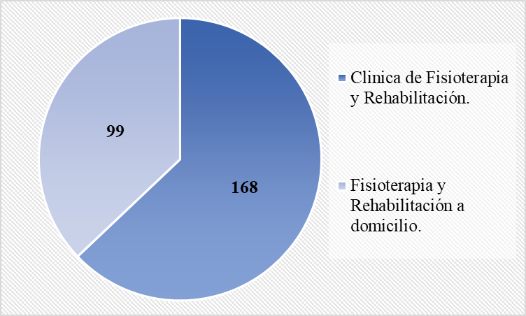

**Gerencia de Prestaciones y Rehabilitación para Personas con Discapacidad, Veteranos y Excombatientes.**

**Departamento de Fisioterapia y Rehabilitación, INABVE.**